Εικόνα που περιέχει κείμενο

Περιγραφή που δημιουργήθηκε αυτόματα

**Τεχνολογία Λογισμικού**

Sequence – Diagrams - v0.1

Εικόνα που περιέχει κείμενο, υπογραφή, υπαίθριος

Περιγραφή που δημιουργήθηκε αυτόματα

**Τμήμα Μηχανικών Ηλεκτρονικών Υπολογιστών & Πληροφορικής**

17 Μαΐου 2022

**Ονόματα και ΑΜ των μελών της ομάδας:**

Ελένη Βασιλάκη, **ΑΜ:** 1070939, 4ο έτος

Βασίλης Κυριάκος, **ΑΜ:** 1070915, 4ο έτος

Κυριακή Λιούμη, **ΑΜ:** 1067410, 4ο έτος

Θεόδωρος Χατζημιχαήλ, **ΑΜ:** 1067538, 4ο έτος

**Editors:**

Βασίλης

Ελένη

Κυριακή

Θεόδωρος

**Εργαλεία:**

Microsoft Word

draw.io

**GitHub:**

<https://github.com/VasilisKyriakos/financial-wallet>

**Sequence Diagrams:**

**1.** Quick Transfer

**2.** First-Party Transfer

**3.** Payment

**4.** Add Account

**5.** Quick Loan

**6.** Kid Αccount

**7.** Chat bot

**8.** BuySell Crypto

**9.** Invest Recommendation

**10.** Premium

**11.** History

**12.** Vault

**13.** Account Lock

**1. Quick Transfer**

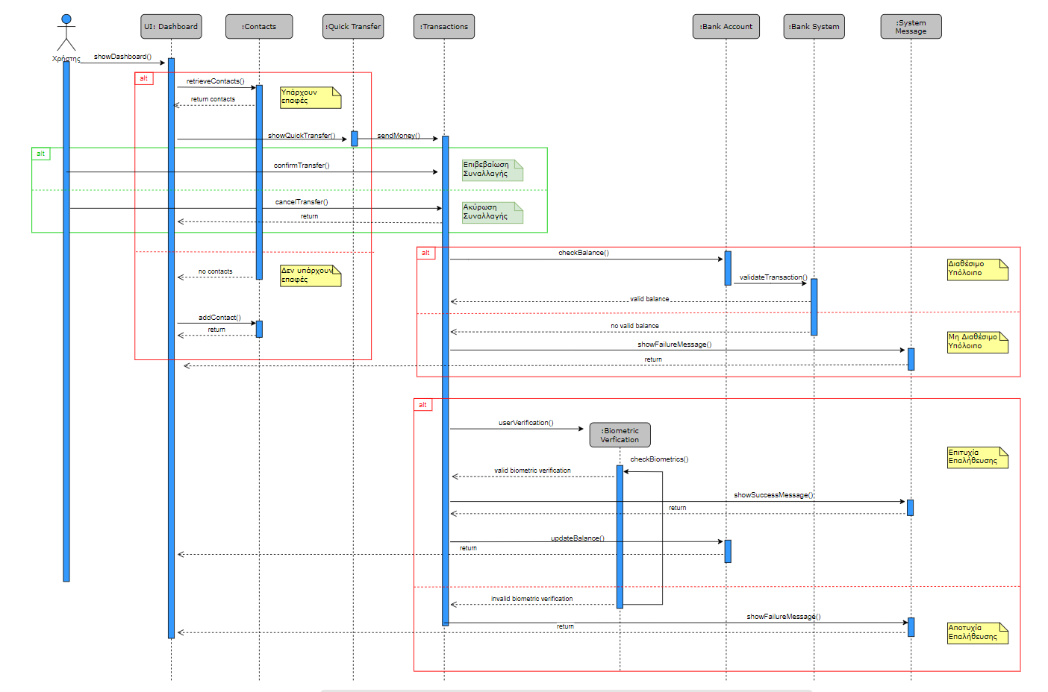

**2. First-Party Transfer**

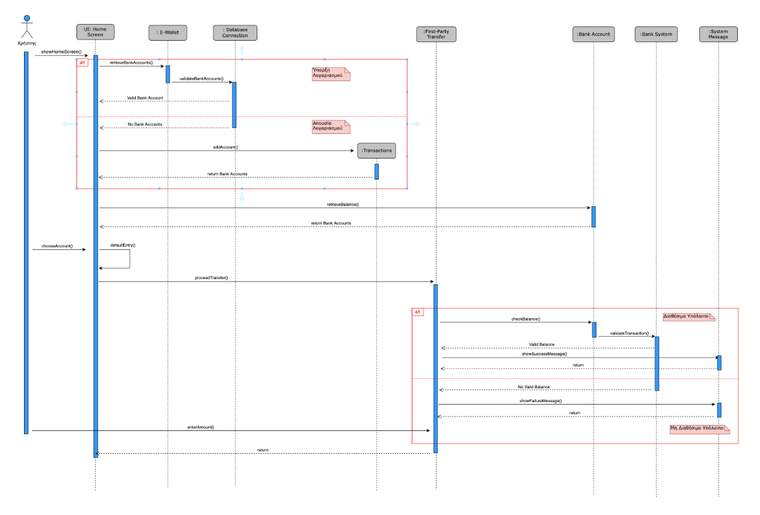

**3. Payment**

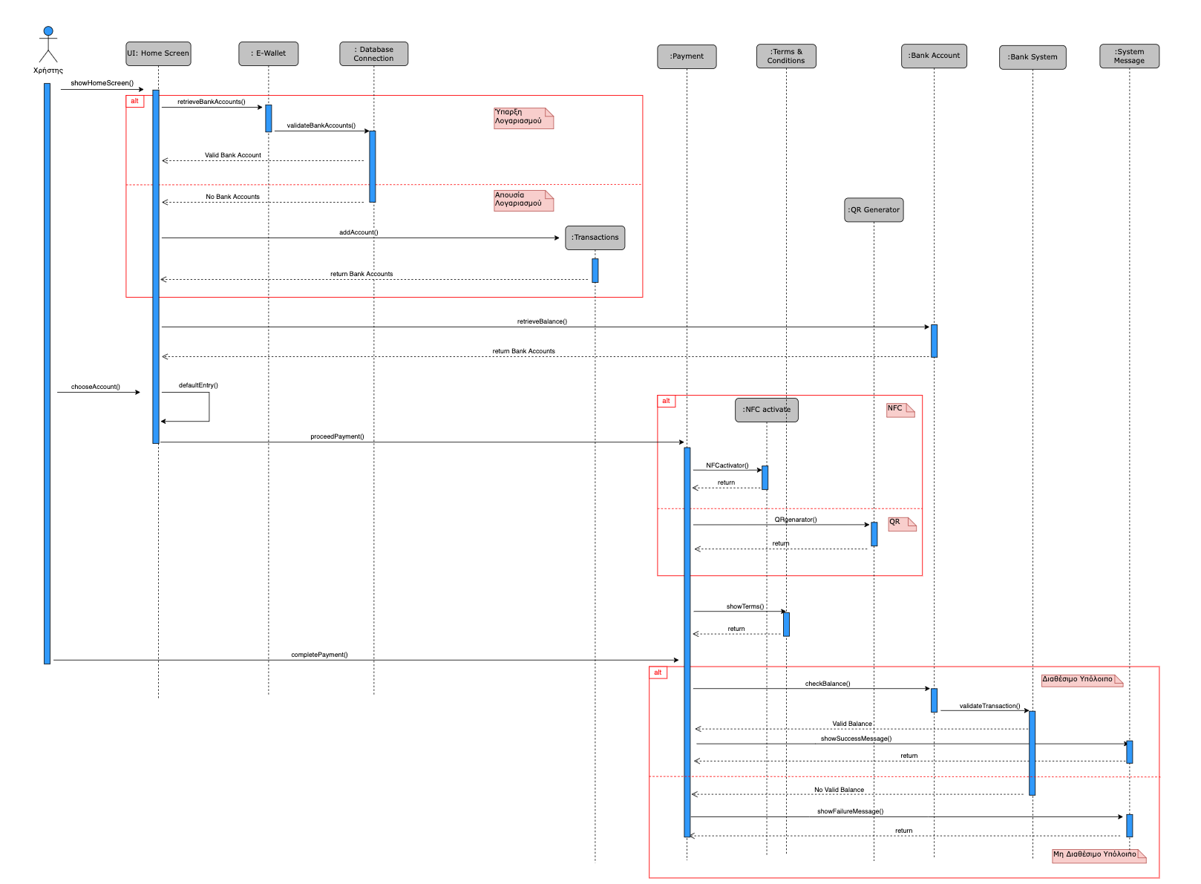

**4. Add Account**

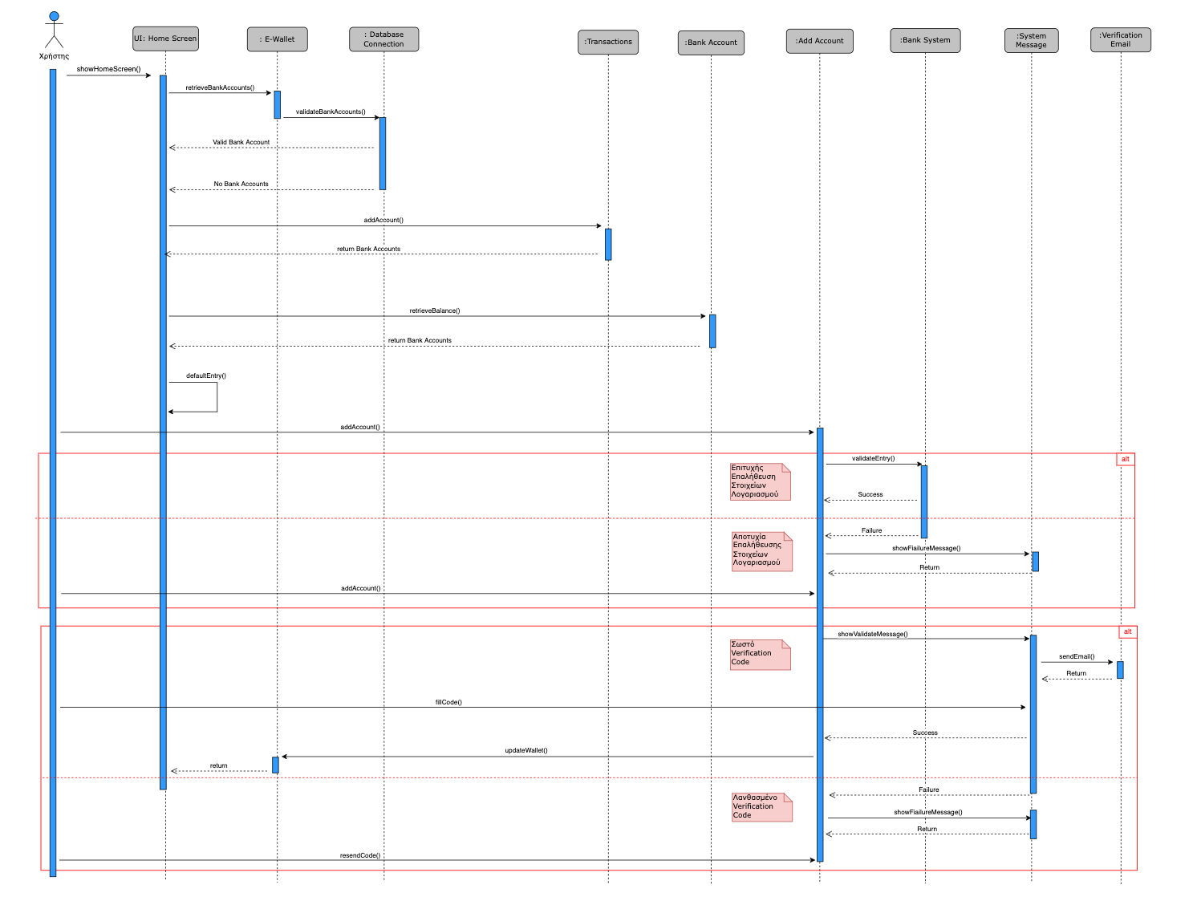

**5. Quick Loan**

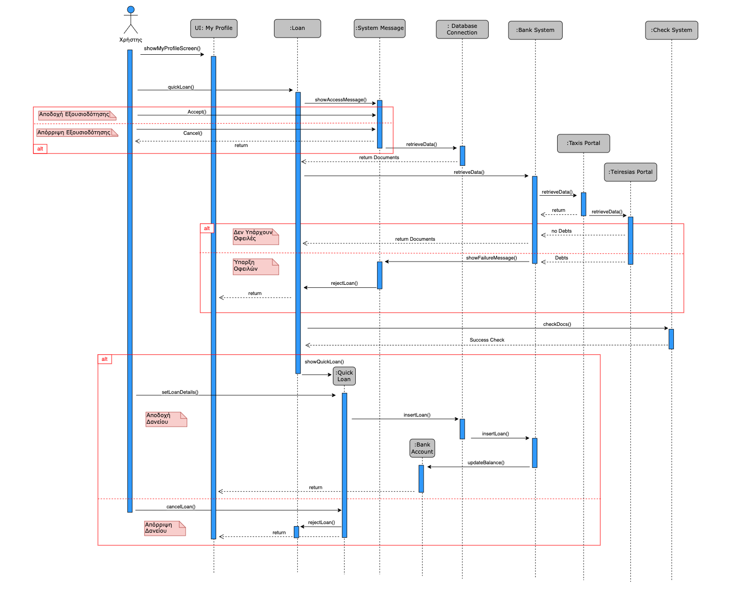

**6. Kid Αccount**

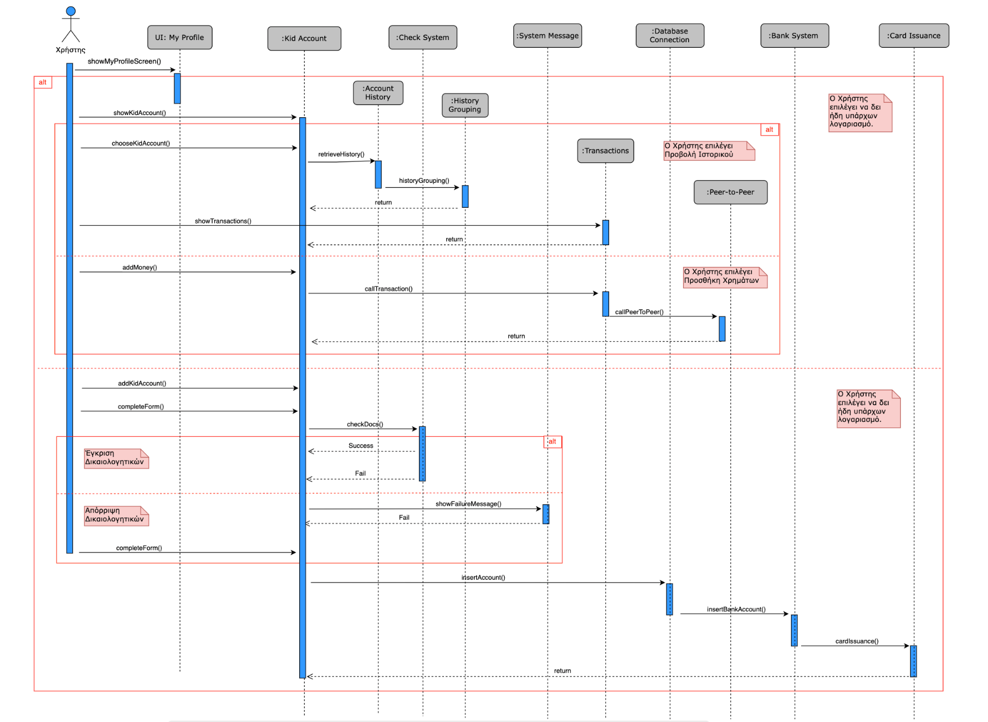

**7. Chat bot**

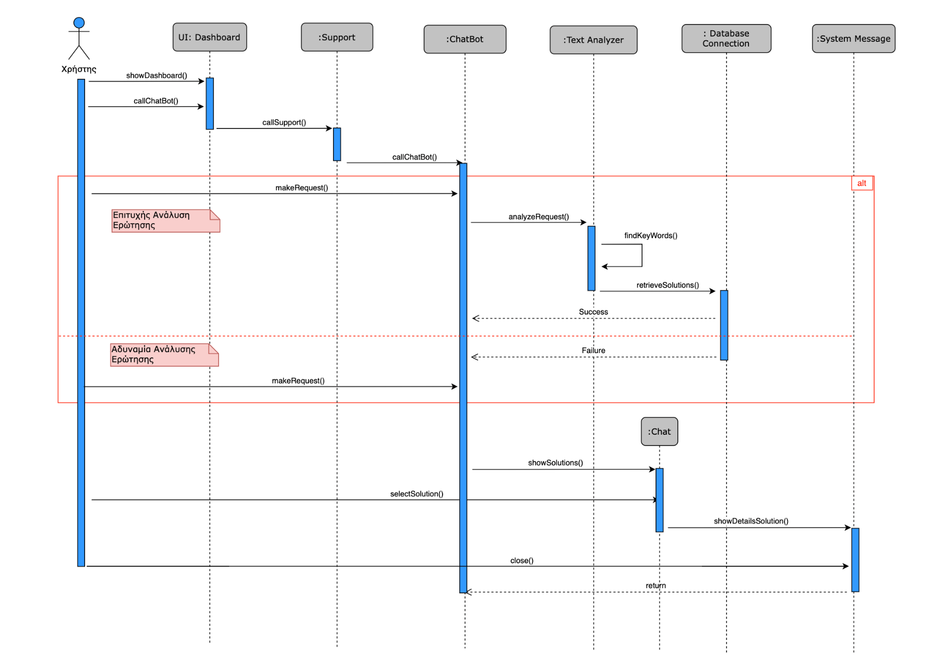

**8. Buy-Sell Crypto**

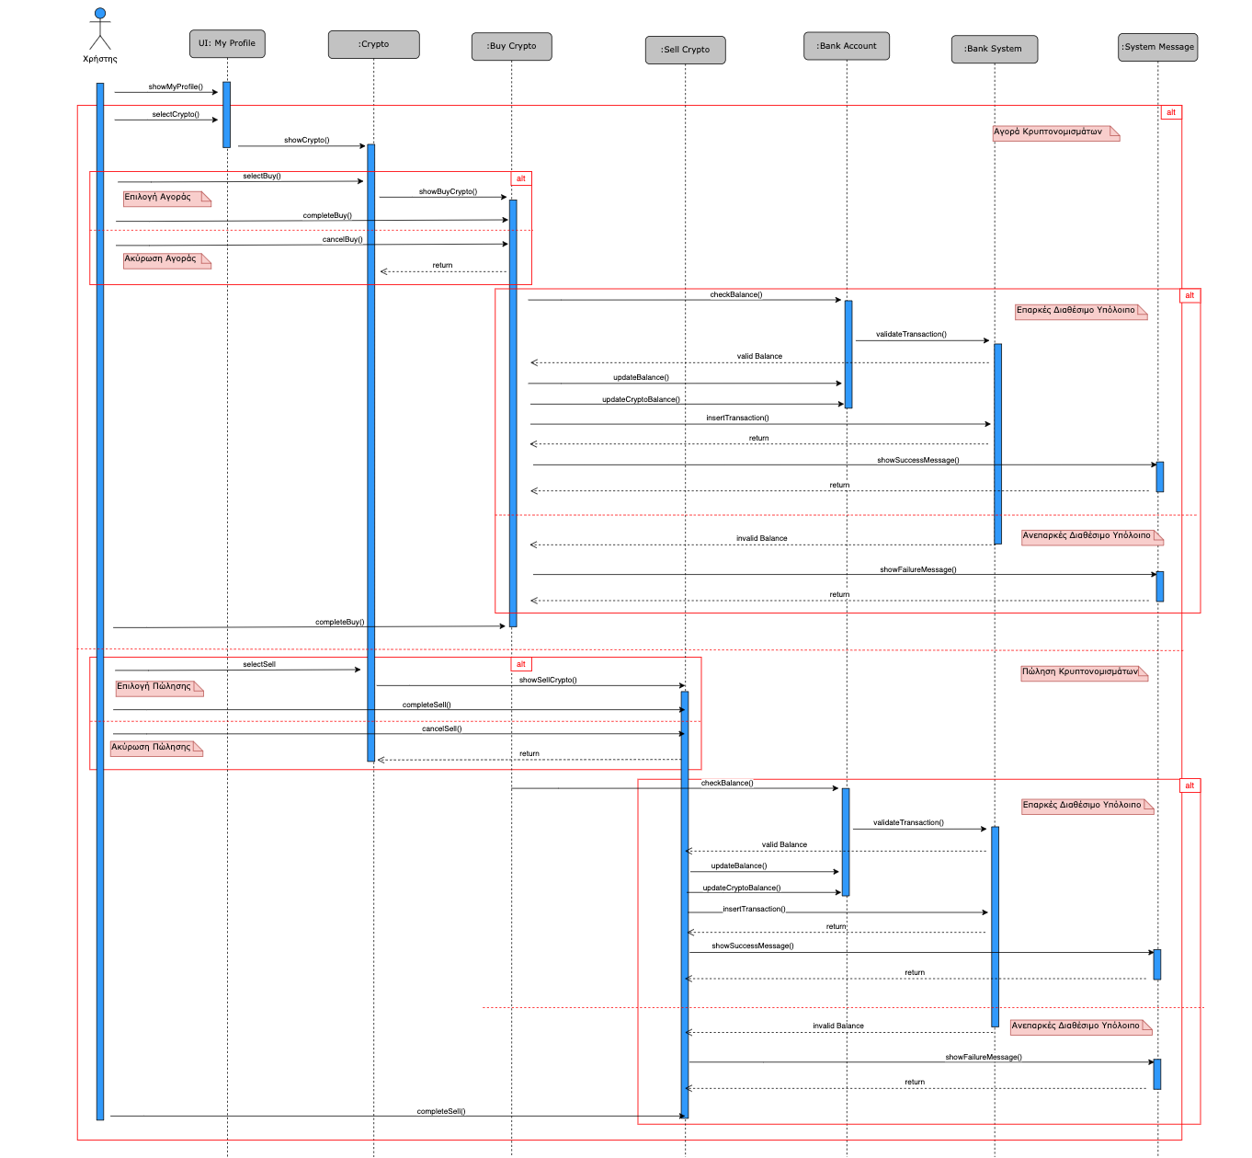

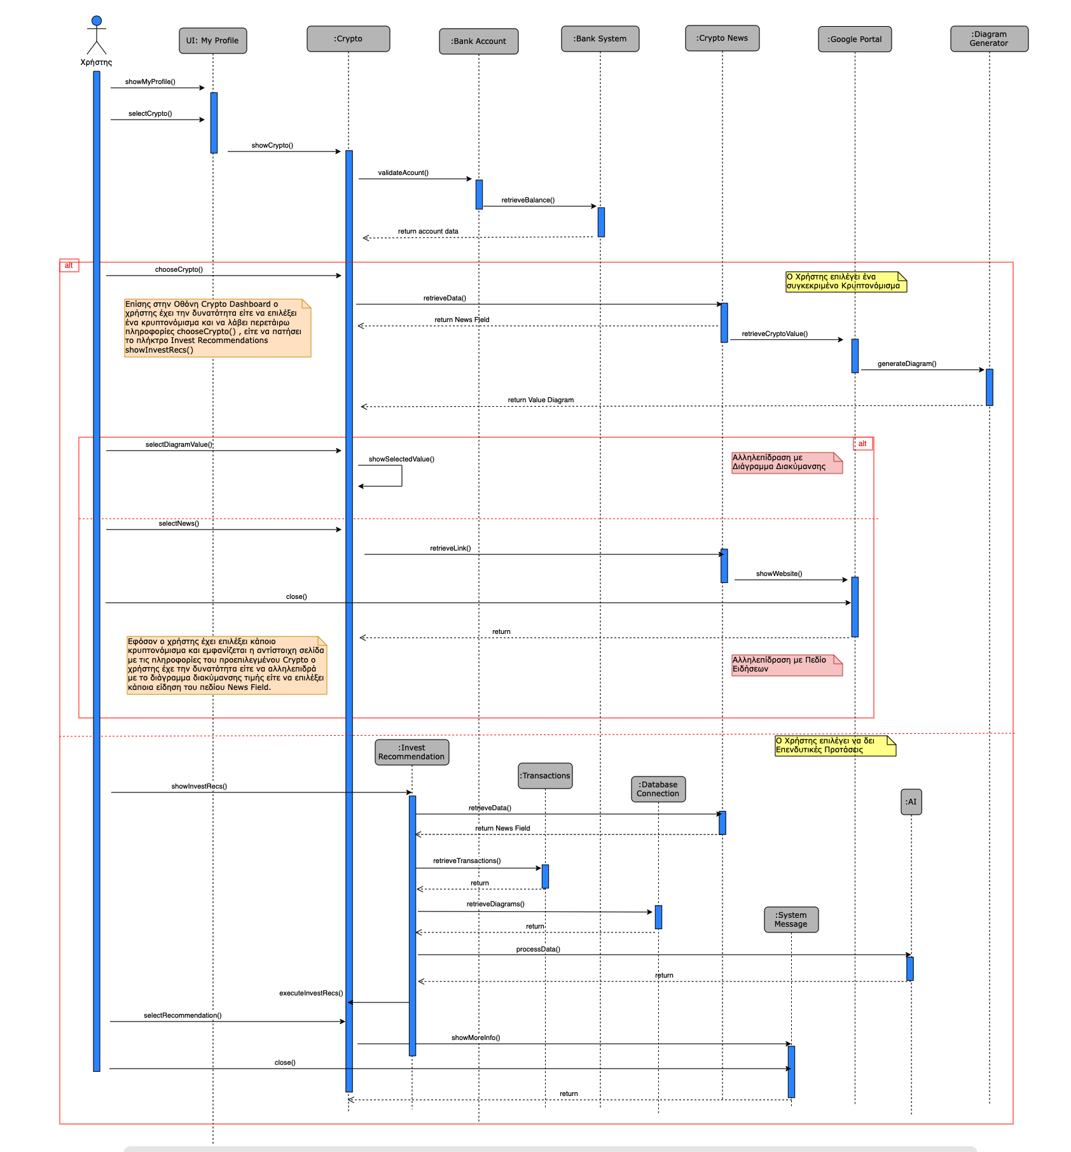**9. Invest Recs**

**10. Premium**

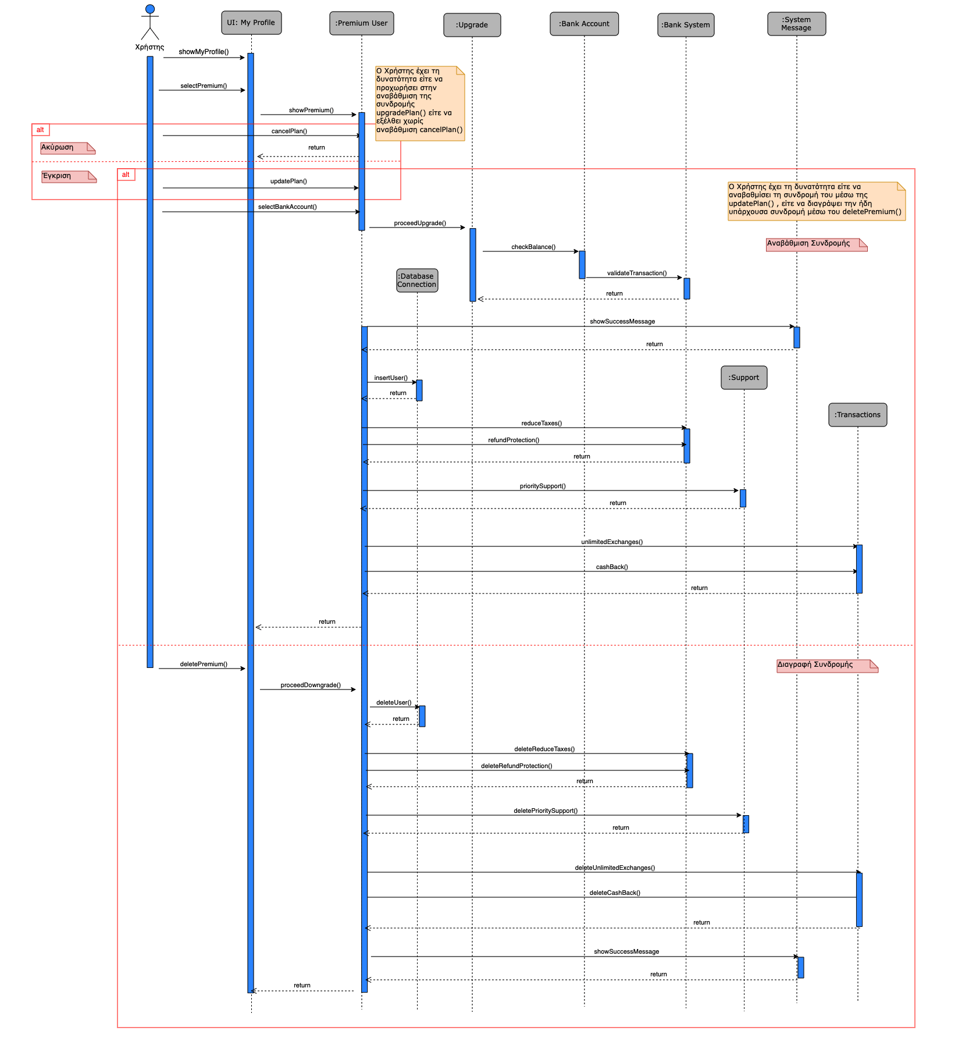

**11. History**

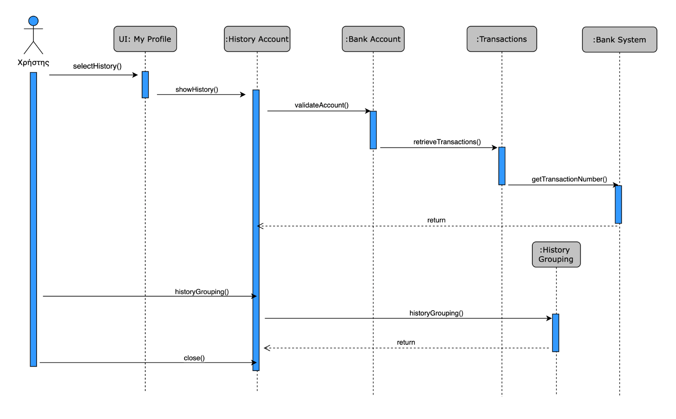

**12. Vault**

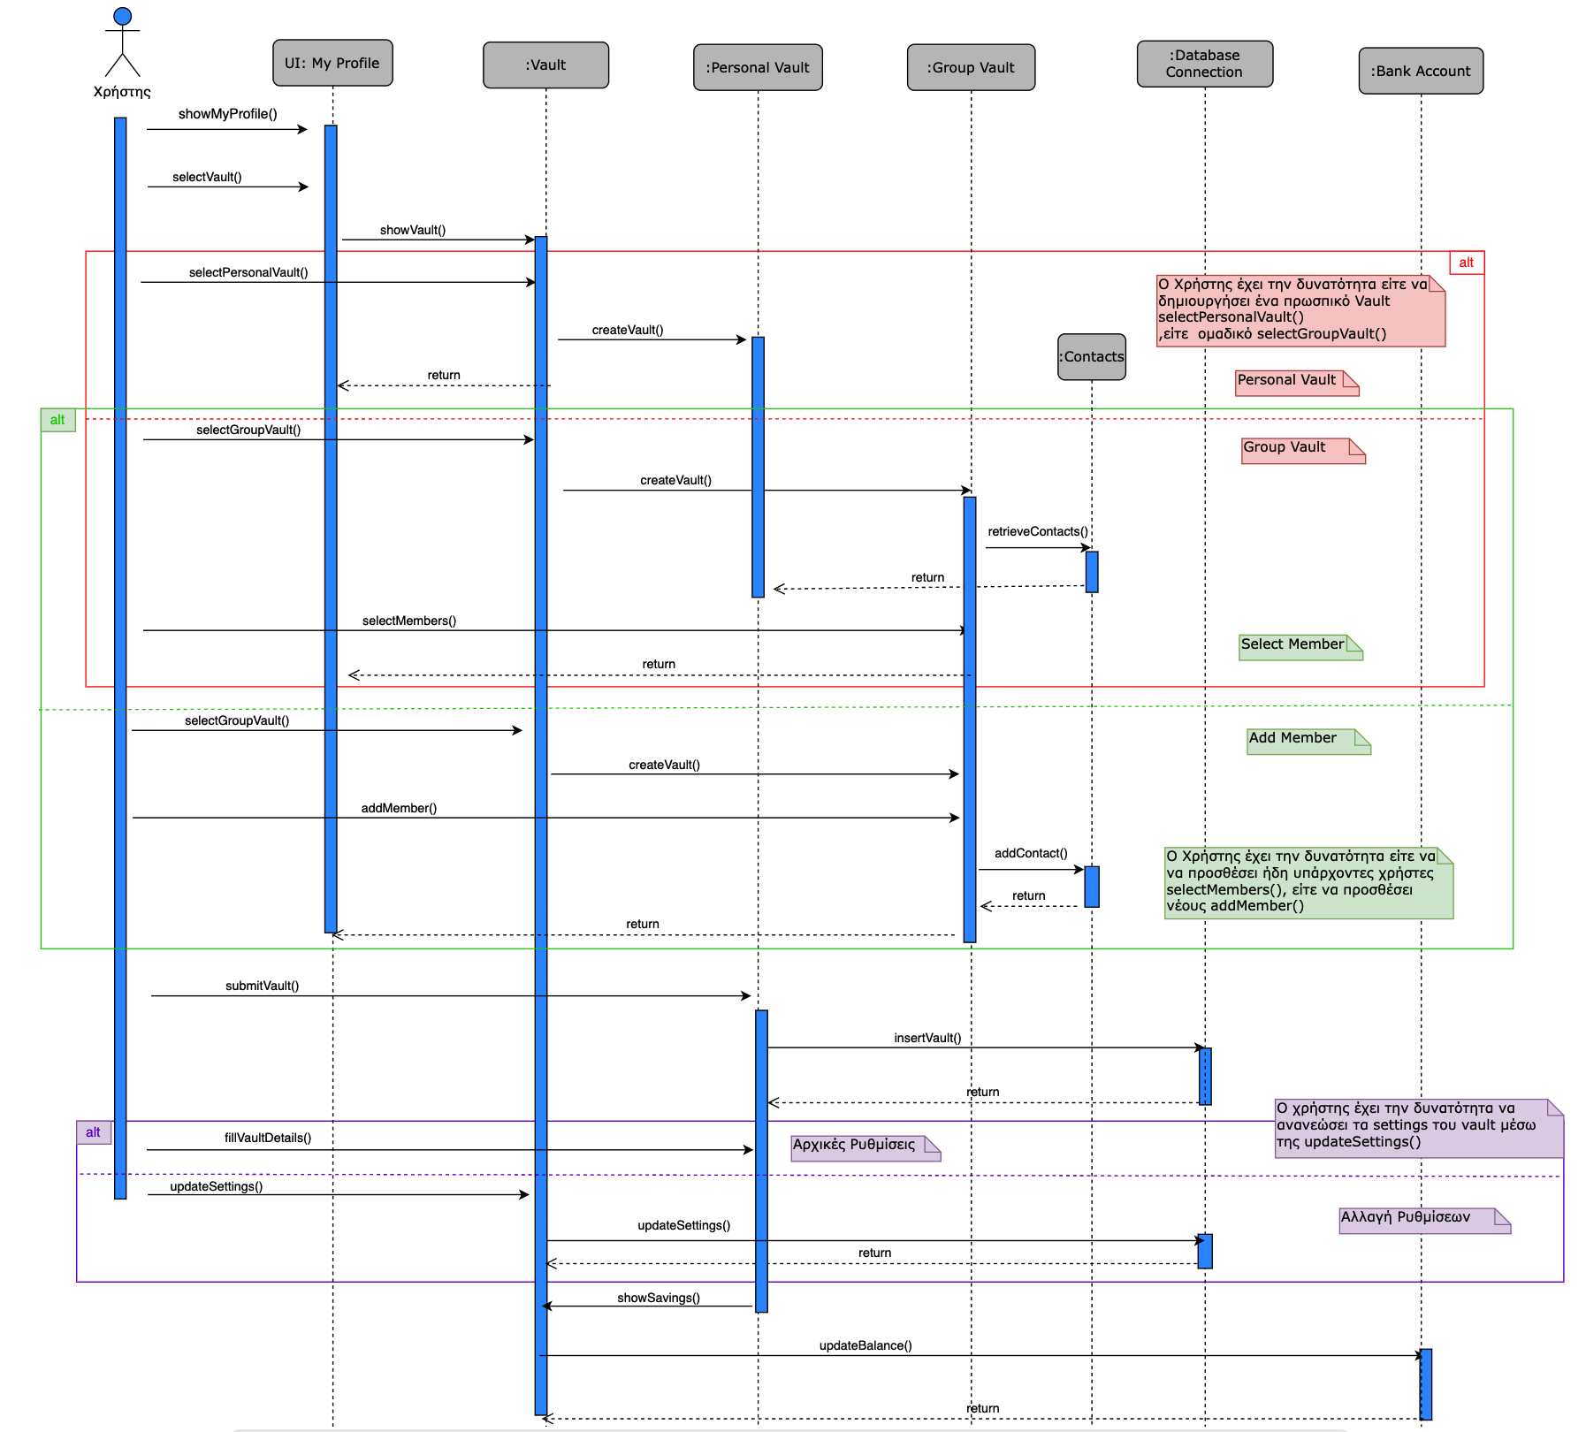

**13. Lock Account**

